Paski nato 18mm - ciekawy produkt ze sklepu Pasek do Zegarka
W ofercie sklepu Pasek do Zegarka znajdziesz między innymi paski nato 18mm. Dowiedz się o nich więcej, czytając nasz krótki artykuł.

Jak odnowić stary zegarek?

Czy wiesz o tym że zamiast kupujący całkiem nowe zegarek, co z pewnością łączy się z wydaniem znacznej sumy pieniędzy? Możesz nieco zmienić design swojego starego lub teraźniejszego zegarka. Łatwym sposobem by to zrobić jest wymiana paska. Patryk możesz dobrać do tarczy swojego zegarka wyprać jego grubość fakturę a także Materiał z którego będzie zrobione szczególnym zainteresowaniem zwykle cieszą się paski wykonane ze skóry lub te z paskami jak paski nato 18mm czy też innym printem. Warto wspomnieć, że kupując pasek online, zaoszczędzić znaczną sumę pieniędzy. Gdzie kupić paski na wymianę? Jednym z takich miejsc jest sklep Pasek do Zegarka.
Paski Nato 18mm - dlaczego warto je wybrać?

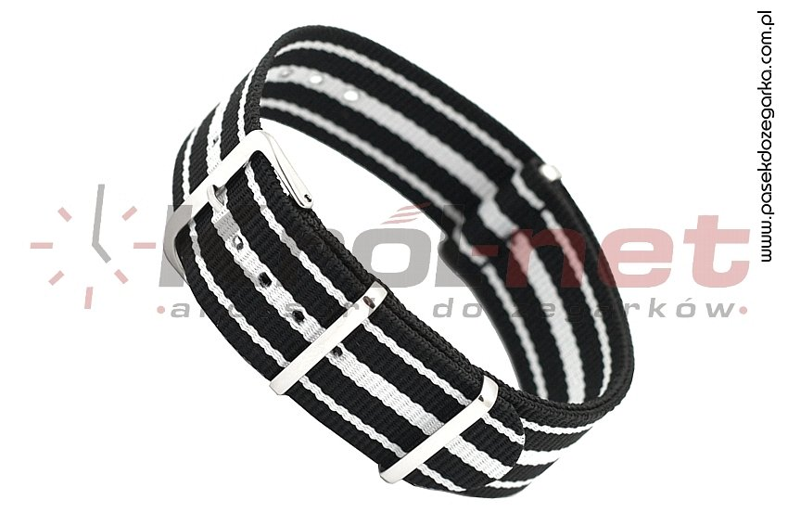
Pasiaki to bardzo lubiana faktura, którą designerzy z każdej marki wykorzystują zarówno w produkcji odzieży i jak i akcesoriów modowych. W sklepie pasek do zegarka dostępne są paski nato 18 mm właśnie z naszytym wzorem pasiaków. W ofercie znajdziesz wiele dostępnych kolorów, z ciekawymi zestawieniami odcieni zarówno dla mężczyzn jak i dla kobiet i dzieci.

